Aikaa hiljaisuudessa on matkaopas pysähtymiseen
Tiedote 12.2.2020
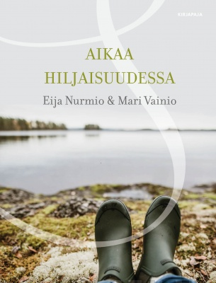
Eija Nurmion ja Mari Vainion Aikaa hiljaisuudessa (Kirjapaja) on opas pysähtymiseen ja oman sisimmän kuunteluun. Se sopii niin omiin hiljentymisen hetkiin kuin käytettäväksi esimerkiksi retriiteissä ja erilaisilla sisäisen kasvun kursseilla.
Kirjan lyhyet mietiskelytekstit ja Satu Malin puhuttelevat kuvat johdattavat lukijan hiljentymään erilaisten teemojen äärelle. Rukous, levähtäminen, luopuminen – jokaiseen mietiskelyhetkeen liittyy kysymyksiä, joita pohtimalla lukijan oma hiljaisuuden matka syvenee.
Arjen keskellä on mahdollista pysähtyä ja pohtia, mikä on oleellista juuri nyt, sekä löytää tasapaino työn ja levon, tekemisen ja olemisen välille.
”Hiljaisuus on merkittävä vastavoima hektiselle elämäntavallemme. Hiljaisuus kantaa kuulemaan oman elämän sanoja”, tekijät kirjoittavat. ”Jokainen voi löytää itselleen sopivia tapoja hidastaa vauhtia ja kylvää hiljaisuuden siemeniä voimavaraksi omassa arjessaan.” Kirjan ääreen voi asettua kotona tai vaikka työmatkalla.

Eija Nurmio ja Mari Vainio: Aikaa hiljaisuudessa. Kirjapaja 2020. 127 s. Kansi Katja Kuittinen, kuvat Satu Mali. ISBN 978-952-354-161-0. Kl 17.3/25+. Ovh. 25,90

Eija Nurmio on työnohjaaja ja retriittiohjaaja, joka on työssään diakonissana ohjannut hiljaisuuden retriittejä yli 30 vuotta. Mari Vainio on toimittaja, luovan kirjoittamisen opettaja, retriitti- ja joogaohjaaja.

Lisätietoja ja haastattelupyynnöt: Marja-Liisa Saraste | viestintäpäällikkö | p. 040 553 4757 | marja-liisa.saraste@kirjapaja.fi tai Eija Nurmio| eija.nurmio@hotmail.com | p. 044 3260746 ja Mari Vainio | mari.vainio@ort.fi | p. 050 564 8899
Arvostelukappale- ja kuvapyynnöt: Minna Vatja | mediakoordinaattori | minna.vatja@kirjapaja.fi

